DIVISIÓN FILTRACIÓN — CONTROL DE CALIDAD (COAs)
PRECOAT 4F
INFORME ANUAL DE TENDENCIAS DE CALIDAD (AÑO 2025)
Lotes únicos auditados: 5 certificados validados (sin duplicados) | Período cubierto: 2025 | Fecha de emisión: 17/10/2026
1. Resumen Estadístico de Parámetros de Calidad
La siguiente tabla consolida los indicadores estadísticos obligatorios (cantidad de lotes, promedio, desviación estándar, valor mínimo y valor máximo registrado) para cada parámetro analizado en los certificados de calidad de PRECOAT 4F.
Parámetro Analizado | Unidad | Lotes (n) | Promedio | Desv. Est. (σ) | CV (%) | Mínimo (Lote) | Máximo (Lote)
Permeabilidad | Darcy | 5 | 0,082 | 0,029 | 35,2% | 0,053 (L.202537) | 0,123 (L.202532)
Densidad Húmeda | g/cc | 5 | 0,454 | 0,07 | 15,5% | 0,34 (L.202534) | 0,517 (L.202532)
Retención Malla 150 Tyler | % | 5 | 13,912 | 0,013 | 0,1% | 13,9 (L.202517) | 13,93 (L.202537)
2. Gráficos de Tendencia y Conclusiones Analíticas por Parámetro
▪ Permeabilidad (Darcy)
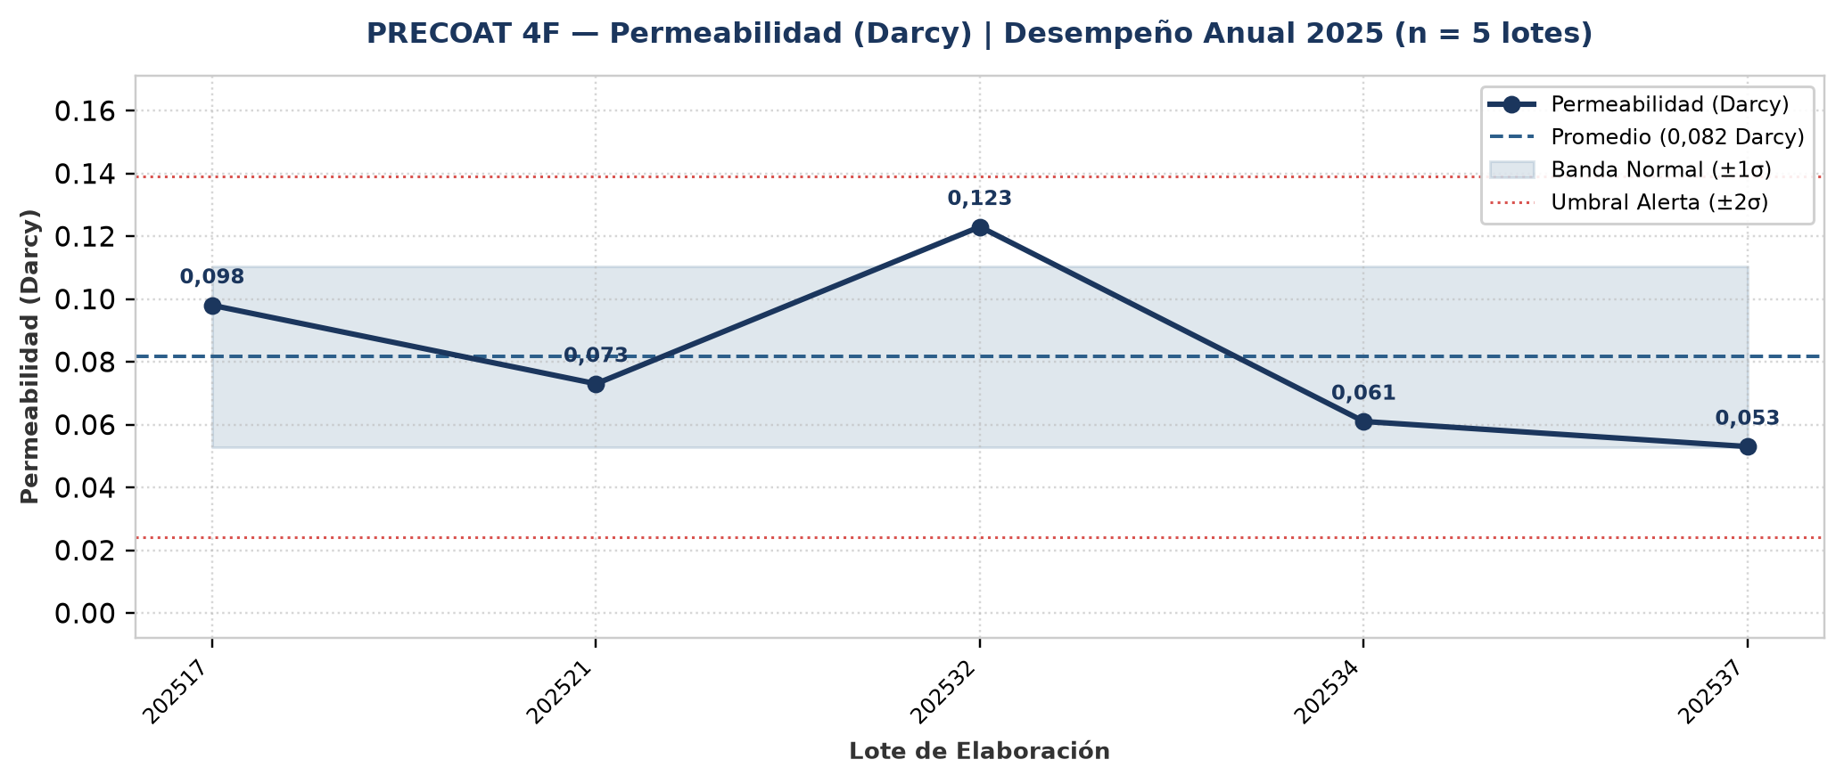
Evolución y tendencia: En el período evaluado (5 lotes únicos), Permeabilidad presentó un valor promedio de 0,082 Darcy con una desviación estándar de 0,029 Darcy (CV = 35,2%, indicando alta variabilidad entre lotes). El mínimo fue de 0,053 Darcy (Lote 202537) y el máximo alcanzó 0,123 Darcy (Lote 202532).
Detección de anomalías: No se registraron anomalías ni valores atípicos fuera del umbral estadístico (±2σ); el 100% de los lotes se mantuvo dentro de la banda normal de proceso.
▪ Densidad Húmeda (g/cc)
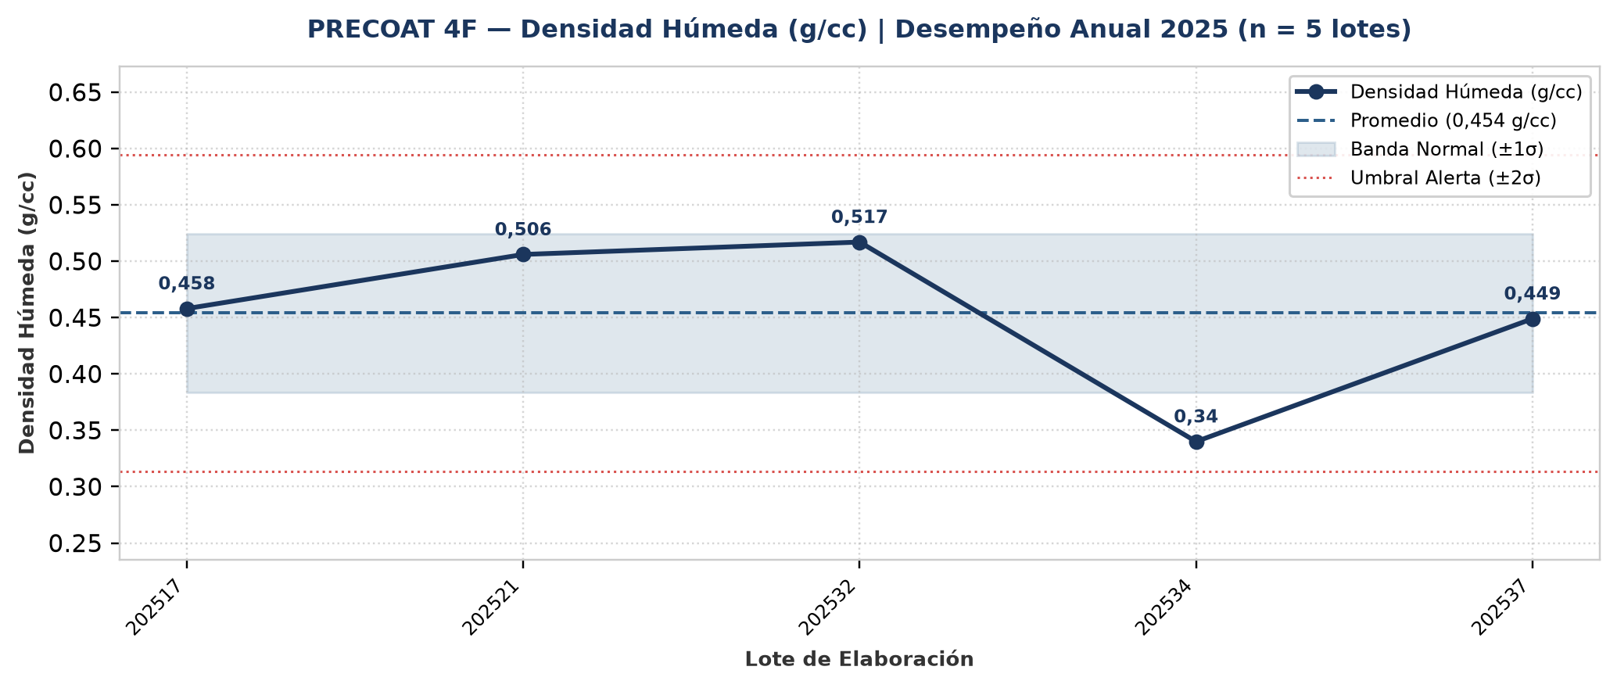
Evolución y tendencia: En el período evaluado (5 lotes únicos), Densidad Húmeda presentó un valor promedio de 0,454 g/cc con una desviación estándar de 0,07 g/cc (CV = 15,5%, indicando alta variabilidad entre lotes). El mínimo fue de 0,34 g/cc (Lote 202534) y el máximo alcanzó 0,517 g/cc (Lote 202532).
Detección de anomalías: No se registraron anomalías ni valores atípicos fuera del umbral estadístico (±2σ); el 100% de los lotes se mantuvo dentro de la banda normal de proceso.
▪ Retención Malla 150 Tyler (%)
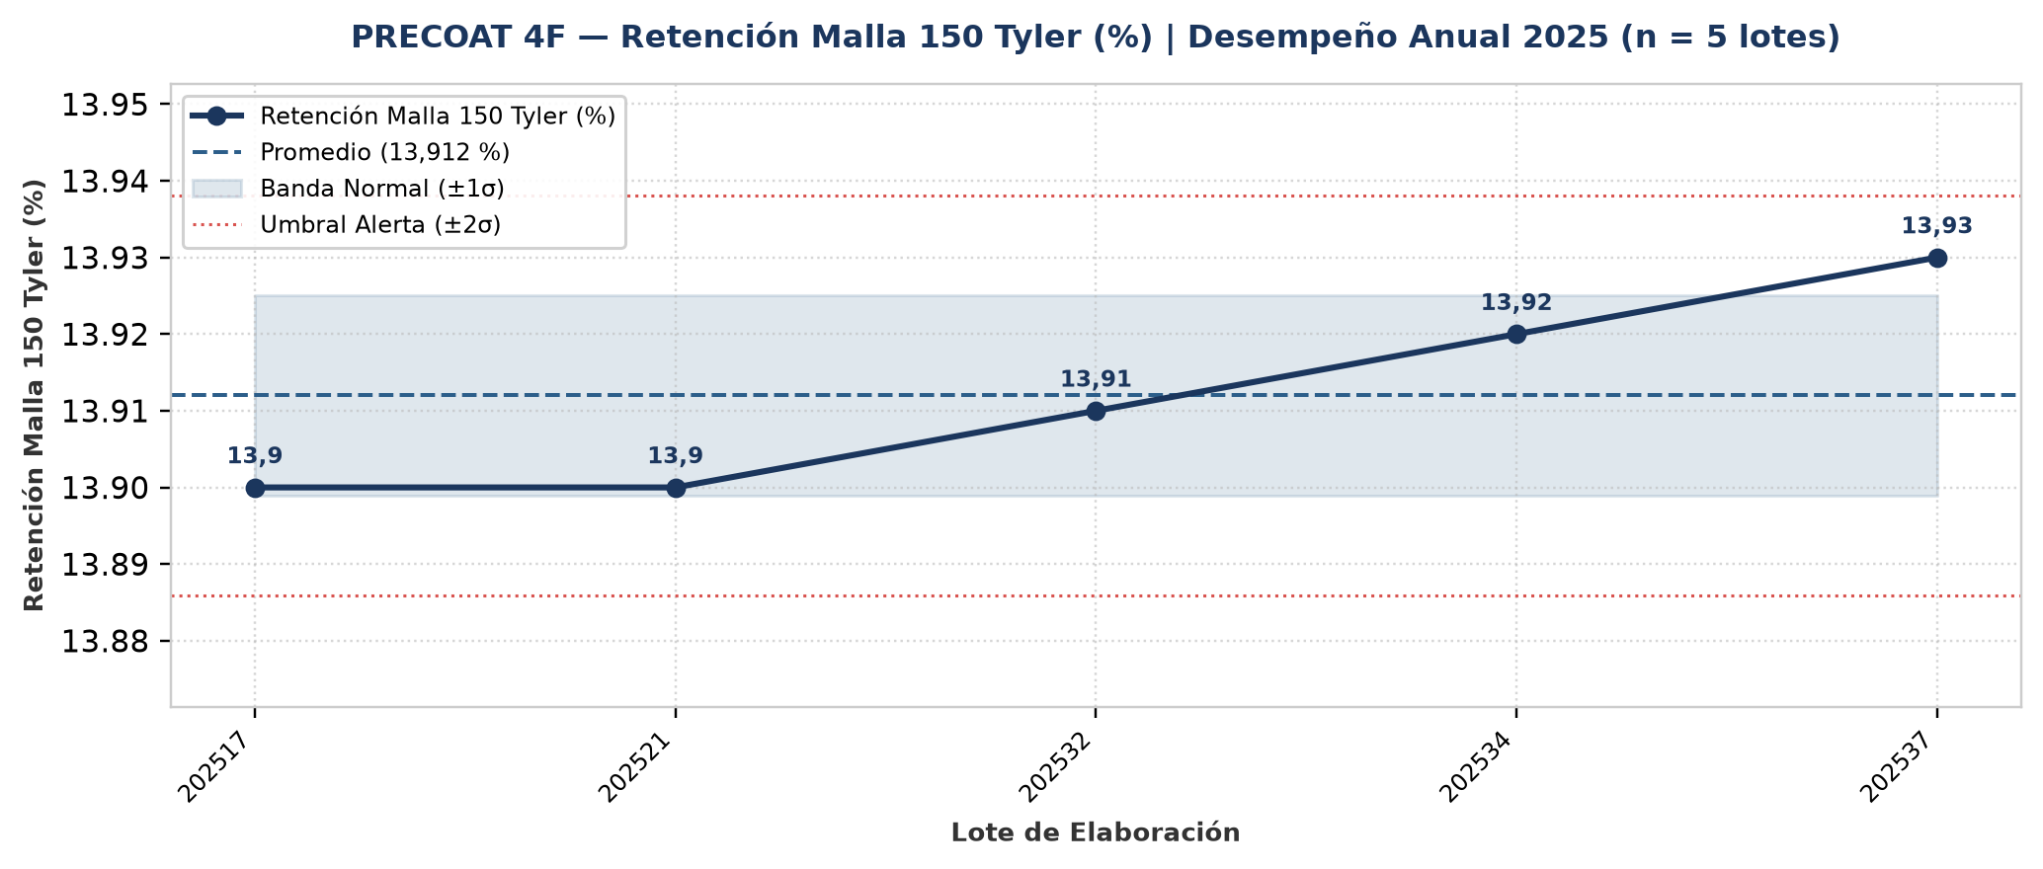
Evolución y tendencia: En el período evaluado (5 lotes únicos), Retención Malla 150 Tyler presentó un valor promedio de 13,912 % con una desviación estándar de 0,013 % (CV = 0,1%, indicando muy alta consistencia operativa). El mínimo fue de 13,9 % (Lote 202517) y el máximo alcanzó 13,93 % (Lote 202537).
Detección de anomalías: No se registraron anomalías ni valores atípicos fuera del umbral estadístico (±2σ); el 100% de los lotes se mantuvo dentro de la banda normal de proceso.
3. Anexo: Base de Datos Consolidada de Certificados (5 Lotes)
Lote | Año | Fecha | Permeabilidad  (Darcy) | Densidad Húmeda  (g/cc) | Retención Malla 150 Tyler  (%) | Cliente
202517 | 2025 | 23/04/2025 | 0,098 | 0,458 | 13,9 | -
202521 | 2025 | 22/05/2025 | 0,073 | 0,506 | 13,9 | -
202532 | 2025 | 04/08/2025 | 0,123 | 0,517 | 13,91 | -
202534 | 2025 | 22/08/2025 | 0,061 | 0,34 | 13,92 | -
202537 | 2025 | 12/09/2025 | 0,053 | 0,449 | 13,93 | -

